Université Batna 2
Faculté de technologie
Département d’électrotechnique

Cycle : LMD
Spécialité : Electromécanique 2021/2022
Module : Conversion de l'énergie Semestre 4

EXAMEN

Choisir la bonne réponse :
- Quelles sont les grandeurs qui permettent de caractériser l’énergie:
- Modification la température ; vitesse et composition chimique.
- Modification la température ; vitesse et énergie combustion.
- Modification la température ; vitesse et composition chimique ; atomique.

- L’énergie éolienne dépend du :
- Vent.
- Soleil.
- Soleil et vent.
- Conditions météorologiques.
- Indiquer l’unité du symbole [J] :
- Unités d’énergie.
- Unités puissance.
- Unités de travaille.

- Indiquer le type du moteur pas à pas:
- A aimant permanent et hybride.
- Machines asynchrones.
- Machines synchrones.
- Réluctance variable.

- Désigne le processus physique qui consiste à transformer l’énergie lumineuse en énergie électrique par transfert de l’énergie des photons aux électrons d’un matériau:
- L’énergie photovoltaïque.
- L’énergie thermique.
- L’énergie éolienne.

- Que représente le schéma ci-dessous :
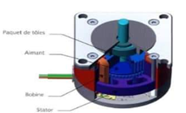
- Vue d’un Moteur hybride.
- Vue d’un Moteur pas à pas à aimant permanent.
- Vue d’un Moteur à reluctance variable.

- Indiquer s’il y a conversion continu /continu et continu/alternatif le pour les convertisseurs statiques :
- Oui
- Non

- Indiquer la première génération de technologies de photovoltaïque :
- Silicium amorphe,
- Silicium monocristallin,
- Les cellules multi jonction.

- Le convertisseur joue le rôle d’interface entre une source alternative et une charge alimentée en continu:
- continu /continu
- continu/alternatif
- alternatif / continu

- Le schéma ci-dessous représente :
- Un contacteur de puissance.
- Un contacteur auxiliaire.

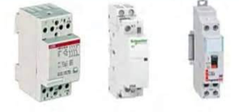
- Citer les deux parties qui composent un contacteur.

12. En se référant au bilan de puissance du moteur, citer les pertes dans le rotor et dans le stator.

